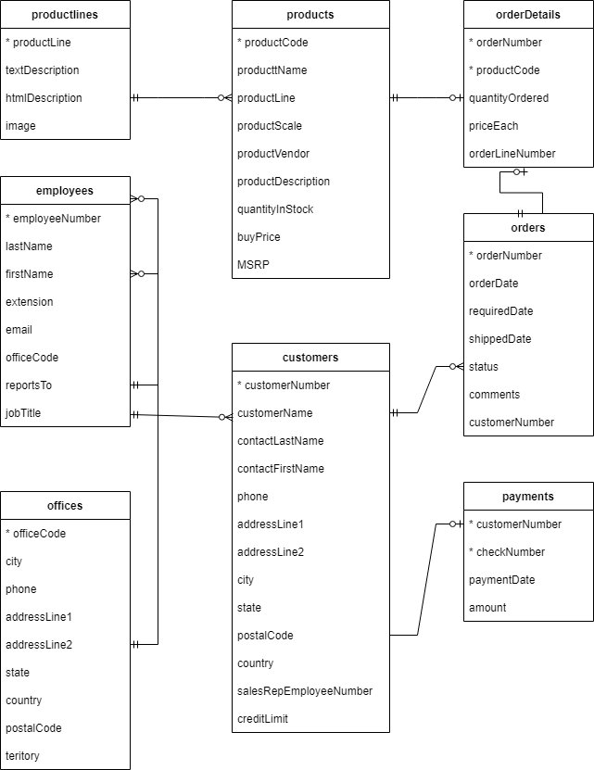Penjelasan Diagram

1. Customer

Didalam tabel customer berisikan data :

1. id_customer
2. nomor_customer
3. nama_customer
4. negara
5. kota
6. nomor_sales
7. nomor_telepon
8. tanggal_pembayaran
9. dan jumlah
10. Produk

Didalam tabel produk berisikan data :

1. id_produk
2. nama_produk
3. kode_produk
4. jenis_produk
5. skala_produk
6. vendor
7. deskripsi_produk
8. deskripsi_jenis
9. stok
10. harga_jual
11. Order

Didalam tabel dim_order berisikan data :

1. id_order
2. nomor_pemesanan
3. tanggal_pemesanan
4. status
5. nomor_customer
6. kode_produk
7. jumlah_pesanan
8. harga_produk